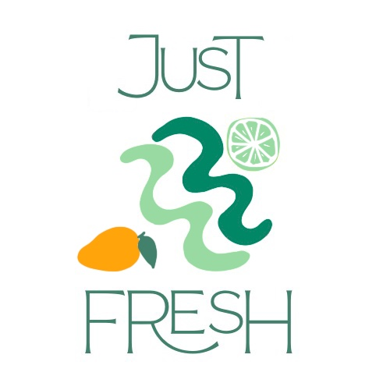



NOMBRE DE LA ESCUELA:
INSTITUTO DE NEGOCIOS E INNOVACIÓN

GRADO:
TERCERO PREPARATORIA

MATERIA:
CULTURA EMPRENDEDORA

NOMBRE DEL PROYECTO:
JUST FRESH

ESTUDIANTES:
CECILIA GABRIELA ESPINOSA ACUÑA
ALEXA SALAZAR AGUIRRE
YAMILETH SANTOS CERVANTES

NOMBRE DEL MAESTRO:
AISPURO RUÍZ GLENDY GUADALUPE
FECHA:
21 DE MAYO DEL 2024

1.1 NOMBRE
JUST FRESH

1.2 GIRO
JUST FRESH Es una empresa 100% Guasavense que brinda los mejores jugos, elaborados con ingredientes naturales y frescos de excelente calidad y mejor precio buscando satisfacer a toda la comunidad de nuestro municipio Guasave.

1.3 MISIÓN
Brindar los mejores jugos 100% frescos y naturales, ofreciendo productos de excelente sabor y calidad buscando siempre satisfacer las necesidades de todo el público.

1.4 VISIÓN
Ser los mejores jugos saludables del mercado iniciando por el Instituto de Negocios e Innovación y en un futuro poder ampliarnos al mercado de nuestra ciudad Guasave siendo de los mejores del mercado.

1.5 VALORES
• Honestidad
• Respeto
• Igualdad
• Trabajo en equipo
• Confianza
• Dedicación
• Tolerancia
• Inclusión
• Perseverancia

1.6 ORGANIGRAMA
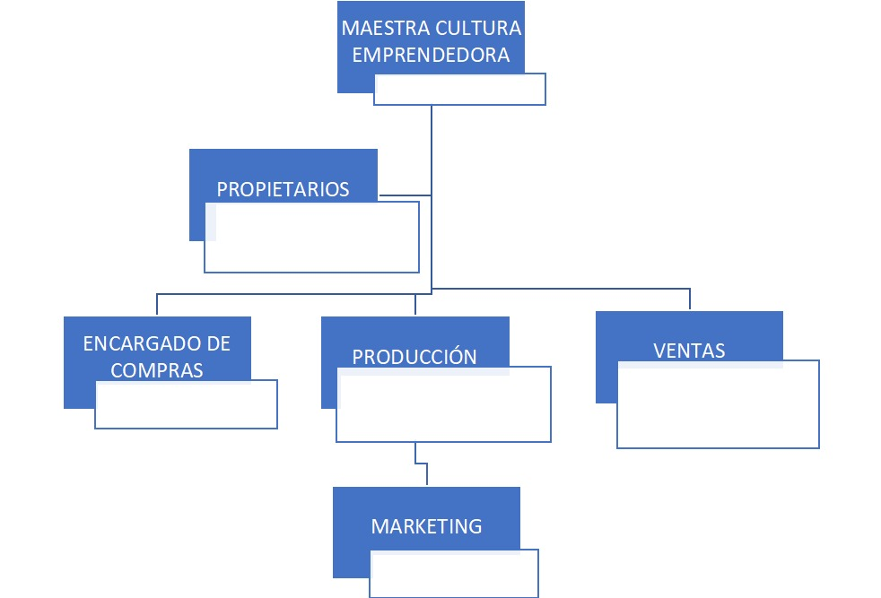
GLENDI AISPURO
ALEXA SALAZAR, CECILA ESPINOZA, YAMILETH SANTOS
CECILIA ESPINOZA
ALEXA SALAZAR CELIA ESPINPZA YAMILETH SANTOS
ALEXA SALAZAR
CECILIA ESPINOZA
YAMILETH SANTOS
ALEXA SALAZAR AGUIRRE

2. OBJETIVOS EMPRESARIALES
La calidad y el sabor de nuestros jugos naturales son fundamentales para el éxito a largo plazo del negocio.
Establecer como objetivo la expansión a nuevas áreas geográficas, ya sea a través de una tienda física adicional o la venta en línea a nivel nacional o internacional.
Y que los consumidores se sientan satisfechos con el producto que manejamos.
3. MERCADO
Nuestros productos van dirigidos 100% a la población de nuestro municipio y son aptos para casi todo público sin importar la edad. Esta empresa busca vender en toda la ciudad de Guasave, y estar a disposición del cliente.

4. INVESTIGACIÓN DE MERCADOS
Comprender a clientes y prospectos potenciales, la competencia y las tendencias del mercado, ¿Edades, género, ubicación, ingresos, etc.?
¿Cuál es el tamaño de nuestro mercado objetivo?
Identificar a competidores locales y en línea que venden Jugos naturales.
Recopilar datos demográficos y psicográficos e investigar las tendencias actuales en la industria de la nutrición y alimentación.

4.1 DELIMITACIÓN DEL PROBLEMA
Cuáles serán nuestros costos (renta, ingredientes, marketing, etcétera.) Nuestras competencias en el mercado, la calidad de nuestros productos, el marketing que se dará (si es atractivo o no), etc.

4.2 OBJETIVOS
Nuestro objetivo es brindar productos de excelente calidad, con un gran sabor fresco y natural que logren motivar a las personas, a cuidar su salud.

4.3 MERCADO META
Nuestro producto es apto para el público en general, en especial para aquellas personas que quieren cuidar su salud o tener buena alimentación.

5. PRODUCTO
5.1 SELECCIÓN DE PRODUCTOS
JUST FRESH Son jugos naturales y frescos de diferentes frutas o verduras, de excelente calidad y con un gran sabor que se venderán en botellitas transparentes y cada una con el logo de nuestro producto.

5.2 SLOGAN
“Refresca tu día con la pureza de nuestros jugos naturales, ¡una explosión de sabores frescos en cada botellita”
5.3 ELABORACIÓN DE DISEÑO: LOGOTIPO, ETIQUETA, ENVASE, EMBALAJE

LOGOTIPO

ETIQUETA

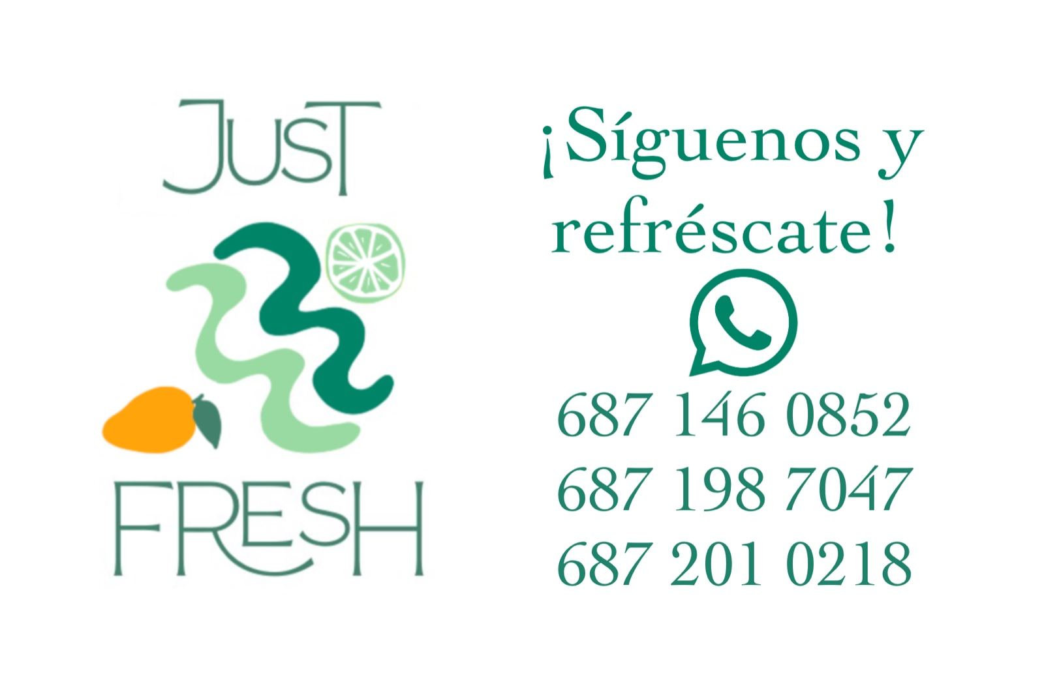

ENVASE Y EMPAQUE
Nuestros jugos se empacarán en botellitas transparentes.

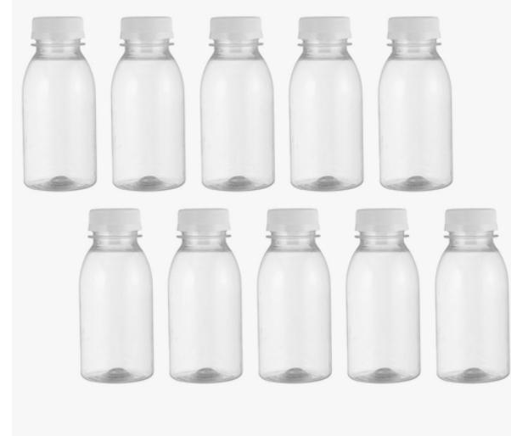

EMBALAJE
Las botellitas se traerán en una bolsa hielera térmica con frío o calor que se puedan reutilizar.

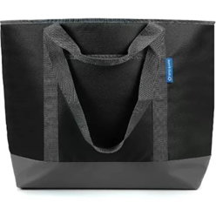

5.4 COMPETENCIA
Nuestras competencias son los negocios locales de jugos frescos y naturales como Safari Salads, Go Salads, jugos 100% naturales La Gracia de Dios, Green Oasis, etc. Así que buscaremos ir mejorando nuestro producto y en un futuro tener una gran variedad y aumentar las ganancias.



